**МИНИСТЕРСТВО ЦИФРОВОГО РАЗВИТИЯ, СВЯЗИ И МАССОВЫХ КОММУНИКАЦИЙ РОССИЙСКОЙ ФЕДЕРАЦИИ**

ФЕДЕРАЛЬНОЕ ГОСУДАРСТВЕННОЕ БЮДЖЕТНОЕ ОБРАЗОВАТЕЛЬНОЕ УЧРЕЖДЕНИЕ ВЫСШЕГО ОБРАЗОВАНИЯ

**«САНКТ-ПЕТЕРБУРГСКИЙ ГОСУДАРСТВЕННЫЙ УНИВЕРСИТЕТ ТЕЛЕКОММУНИКАЦИЙ ИМ. ПРОФ. М.А. БОНЧ-БРУЕВИЧА»**

(СПбГУТ)

ФАКУЛЬТЕТ ИНФОРМАЦИОНЫХ ТЕХНОЛОГИЙ И ПРОГРАММНОЙ ИНЖЕНЕРИИ **(ИТПИ)**

Кафедра программной инженерии и вычислительной техники **(ПИиВТ)**

Дисциплина: «Web-технологии»

Лабораторная работа №2.

**Тема: «Создание сайта средствами HTML и CSS»**

Выполнил:

  Студент группы ИКПИ-23

Харлова А.А.

Подпись ______________

Принял:

Краева Е.В.

Подпись ______________

2024 г.

**Цель работы:**

Научиться создавать и редактировать веб-страницу с помощью тегов HTML и CSS.

**Ход работы:**

В текстовом редакторе "IntelliJ IDEA" создали файл lab_2.html, и выбрали предложенный макет html-документа. Затем, используя тег <title> задали название окна страницы. Теперь при открытии данной страницы в браузере отображается веб-страница с указанным названием.

Перенесли ранее созданную веб-страницу в лабораторной работе №1 в новый файл. Отредактировали содержимое, вынеся все стили тэгов в отдельный файл. Подключили файл стилей.

Добавили на страницу шапку, садбар, подвал, фрейм, анимацию,, градиент, подсвечивание текста способами, описанными в практической работе №2.

Общий вид получившейся страницы:

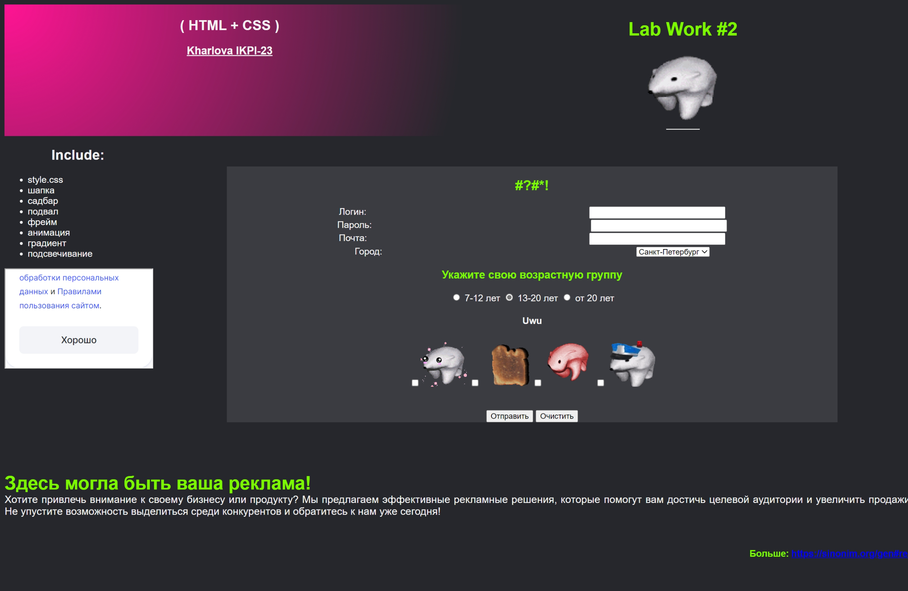

Файл "style.css":

**body** {  
 **background-color**: **#26272c**;  
 **overflow**: **hidden**;  
 **overflow-y**: **scroll**;  
 **color**: **#f5f5f5**;  
 **align-content**: **center**;  
 **align-items**: **center**;  
 **justify-content**: **center**;  
 **font-family**: **Arial**;  
 **justify-content**: **center**;  
 **text-align**: **center**;  
}  
  
**header** {  
 **display**: **flex**;  
 **background**: **radial-gradient**(**circle at** 0**px** 0**px**, **deeppink**, **transparent**, **transparent**);  
 **animation-duration**: 3**s**;  
 **animation-name**: **slidein**;  
}  
  
**@keyframes slidein** {  
 **from** {  
 **margin-left**: 100%;  
 **width**: 300%;  
 }  
  
 **to** {  
 **margin-left**: 0%;  
 **width**: 100%;  
 }  
}  
  
**h1** {  
 **color**: **#7cfc00**;  
}  
  
**h1**:**hover** {  
 **transition-property**: **color**;  
 **transition-duration**: 1**s**;  
 **transition-timing-function**: **ease-out**;  
 **color**: **deeppink**;  
}  
  
**h2**:**hover**, **h3**:**hover** {  
 **transition-property**: **color**;  
 **transition-duration**: 0.5**s**;  
 **transition-timing-function**: **ease-out**;  
 **color**: **lawngreen**;  
}  
  
.**btn**:**hover** {  
 **transition-property**: **background-color**;  
 **transition-duration**: 1**s**;  
 **transform**: **scale**(1.2);  
 **background-color**: **lawngreen**;  
}  
  
**ul** {  
 **text-align**: **start**;  
}  
  
**tr** {  
 **display**: **flex**;  
 **width**: 100%;  
 **text-align**: **center**;  
 **justify-content**: **space-around**;  
}  
  
**td** {  
 **text-align**: **center**;  
 **justify-content**: **center**;  
 **display**: **block**;  
}  
  
**hr** {  
 **width**: 30%;  
 **background-color**: **#f5f5f5**;  
}  
  
.**form-table** {  
 **display**: **inline-flex**;  
 **width**: 100%;  
}  
  
.**sidebar** {  
 **display**: **block**;  
 **width**: **fit-content**;  
}  
  
.**main-content** {  
 **display**: **flex**;  
 **width**: 100%;  
 **align-content**: **center**;  
 **align-items**: **center**;  
 **justify-content**: **center**;  
 **flex-direction**: **column**;  
 **flex-wrap**: **nowrap**;  
}  
  
.**content** {  
 **display**: **flex**;  
 **width**: 100%;  
 **flex-direction**: **row**;  
}  
  
**form** {  
 **background-color**: **rgba**(245, 245, 245, 0.1);  
 **margin**: 4%;  
}  
  
**footer** {  
 **display**: **flex**;  
 **flex-direction**: **column**;  
}

Файл "lab_2.html":

<!doctype **html**>  
<**html lang="en"**>  
<**head**>  
 <**meta charset="UTF-8"**>  
 <**meta name="viewport"  
 content="width=device-width, user-scalable=no, initial-scale=1.0, maximum-scale=1.0, minimum-scale=1.0"**>  
 <**meta http-equiv="X-UA-Compatible" content="ie=edge"**>  
 <**link rel="stylesheet" href="style.css"**>  
 <**title**>Lab_Work ( HTML + CSS )</**title**>  
</**head**>  
<**body**>  
<**header**>  
 <**table width="100%"**>  
 <**tr**>  
 <**td**>  
 <**h2**>( HTML + CSS )</**h2**>  
 <**h3**><**u**>Kharlova IKPI-23</**u**></**h3**>  
 </**td**>  
 <**td**>  
 <**h1**>Lab Work #2</**h1**>  
 <**img src="polar-bear.gif"**>  
 <**hr size="3"**>  
 </**td**>  
 </**tr**>  
 </**table**>  
</**header**>  
<**div class="content"**>  
<**div class="sidebar"**>  
 <**h2**>Include:</**h2**>  
 <**ul**>  
 <**li**>style.css</**li**>  
 <**li**>шапка</**li**>  
 <**li**>садбар</**li**>  
 <**li**>подвал</**li**>  
 <**li**>фрейм</**li**>  
 <**li**>анимация</**li**>  
 <**li**>градиент</**li**>  
 <**li**>подсвечивание</**li**>  
 </**ul**>  
 <**iframe src="https://help.reg.ru/support/hosting/sayt-ne-rabotayet/na-sayte-pustaya-stranitsa" height="30%"  
 width="100%"**>  
 </**iframe**>  
</**div**>  
<**div class="main-content"**>  
<**form method="get"**>  
 <**h2**><**font color="#7cfc00"**>#?#*!</**font**></**h2**>  
 <**table width="100%"**>  
 <**tr class="form-table"**>  
 <**td**> Логин:</**td**>  
 <**td**><**input type="text" name="login" size="30"**></**td**>  
 </**tr**>  
 <**tr class="form-table"**>  
 <**td**> Пароль:</**td**>  
 <**td**><**input type="password" name="password" size="30"**></**td**>  
 </**tr**>  
  
 <**tr class="form-table"**>  
 <**td**> Почта:</**td**>  
 <**td**><**input type="email" name="mail" size="30"**></**td**>  
 </**tr**>  
 <**tr class="form-table"**>  
 <**td**> Город:</**td**>  
 <**td**><**select**>  
 <**option value="a"**> Москва  
 <**option selected=2 value="b"**> Санкт-Петербург  
 <**option value="с"**> Казань  
 <**option value="d"**> Мурманск  
 <**option value="e"**> Другой...  
 </**select**></**td**>  
 </**tr**>  
 </**table**>  
 <**h3**><**font color="#7cfc00"**> Укажите свою возрастную группу </**font**></**h3**>  
 <**input type="radio" name="age" value="child"**> 7-12 лет  
 <**input type="radio" name="age" value="junior" checked**> 13-20 лет  
 <**input type="radio" name="age" value="adult"**> от 20 лет  
  
 <**h4**> Uwu </**h4**>  
 <**input type="checkbox" name="memes" value="cute"**><**img src="bear-cute.gif" width="80"**>  
 <**input type="checkbox" name="memes" value="toast"**> <**img src="toastin-toast.gif" width="80"**>  
 <**input type="checkbox" name="memes" value="angry"**> <**img src="angry-bear.gif" width="80"**>  
 <**input type="checkbox" name="memes" value="police"**> <**img src="polar-bear-police.gif" width="80"**>  
 <**br**><**br**><**br**>  
  
 <**input type="submit" class="btn" value="Отправить"**>  
 <**input type="reset" class="btn" value="Очистить"**>  
  
</**form**>  
<**br**>  
 </**div**>  
</**div**>  
<**footer**>  
 <**p align="justify"**><**font color="#f5f5f5" face="Arial" size="4%"**>  
 <**b**><**font color="#7cfc00" size="6%"**>Здесь могла быть ваша реклама!</**font**></**b**>  
 <**br**>  
 Хотите привлечь внимание к своему бизнесу или продукту? Мы предлагаем эффективные рекламные решения,  
 которые помогут вам достичь целевой аудитории и увеличить продажи.  
 Не упустите возможность выделиться среди конкурентов и обратитесь к нам уже сегодня!  
 <**br**><**br**>  
 <**p align="right"**>  
 <**font color="#7cfc00" size="3%"**><**b**>  
 Больше:  
 <**a href="https://sinonim.org/gen#res"**>https://sinonim.org/gen#res</**a**>  
 </**b**></**font**></**p**>  
 </**font**></**p**>  
</**footer**>  
</**body**>  
</**html**>

**Вывод:**

По итогу выполнения данной работы мы рассмотрели различные стили CSS, а также блочную вёрстку.